宿州市泗县工商业联合会2021年度
部门决算

2022年9月

目 录
第一部分 宿州市泗县工商业联合会概况
一、部门职责
二、机构设置
第二部分 宿州市泗县工商业联合会2021年度部门决算表
一、收入支出决算总表
二、收入决算表
三、支出决算表
四、财政拨款收入支出决算总表
五、一般公共预算财政拨款支出决算表
六、一般公共预算财政拨款基本支出决算表
七、政府性基金预算财政拨款收入支出决算表
八、国有资本经营预算财政拨款支出决算表
第三部分 宿州市泗县工商业联合会2021年度部门决算情况说明
一、收入支出决算总体情况说明
二、收入决算情况说明
三、支出决算情况说明
四、财政拨款收入支出决算总体情况说明
五、一般公共预算财政拨款支出决算情况说明
六、一般公共预算财政拨款基本支出决算情况说明
七、政府性基金预算财政拨款收入支出决算情况说明
八、国有资本经营预算财政拨款支出决算情况说明
九、其他重要事项情况说明
第四部分 名词解释
第五部分 附件

第一部分 宿州市泗县工商业联合会概况
一、主要职责
（一）参与本县政治、经济、社会生活中的重要问题的政治协商，发挥民主监督作用，积极参政议政。
（二）密切与会员的联系，畅通反映意见建议的渠道，表彰宣传他们中的先进典型，做好工商界代表人士政治安排的推荐工作。
（三）加强和改进非公有制经济人士思想政治工作。引导会员共建社会主义核心价值体系，树立中国特色社会主义共同理想，学习、贯彻党和国家的方针政策，发扬自我教育的优良传统，爱国、敬业、诚信、守法、贡献，当好中国特色社会主义事业建设者；引导会员弘扬中华民族传统美德，致富思源、富而思进，积极承担社会责任，热心公益事业，投身光彩事业。加强企业文化建设，支持企业党建工作和工会建设。
（四）引导会员按照科学发展观的要求，转变经济发展方式，加强能源资源节约，重视生态环境保护，建立和谐劳动关系；遵守国家的法律、法规，规范经营、照章纳税，建立现代企业制度，维护市场经济秩序。
（五）代表并维护会员的合法权益，反映会员的意见、要求和建议，参与经济纠纷的调解、仲裁。
（六）为会员提供培训、融资、科技、法律、信息咨询等服务，提供对内、外经贸交流服务，提供公共关系沟通协商服务，帮助会员增强自主创新能力，提高核心竞争力和可持续发展能力。
（七）增进与县外工商联、商会的友好往来，扩大交流与合作，促进经济、技术和贸易合作的发展。
（八）加强自身建设，体现特色，提高履行职责和发挥作用的能力，增强凝聚力。
（九）承办县委、县政府和有关部门委托事项。

二、机构设置
从决算单位构成看，宿州市泗县工商业联合会2021年度部门决算仅包括本级决算，无其他下属单位决算。
第二部分 宿州市泗县工商业联合会2021年度部门决算表
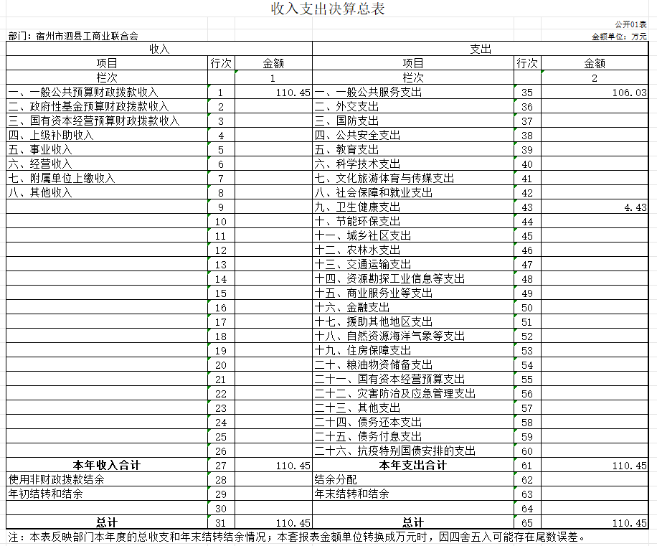
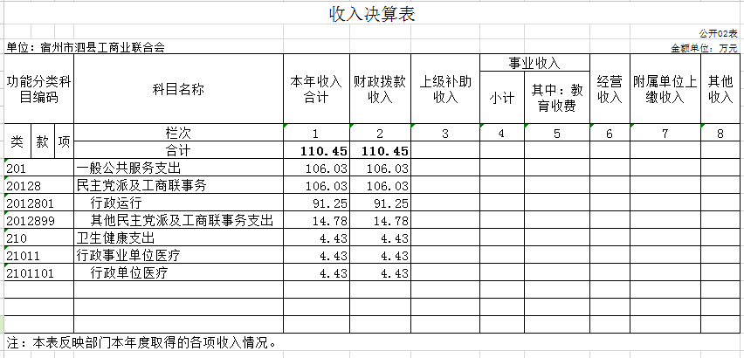

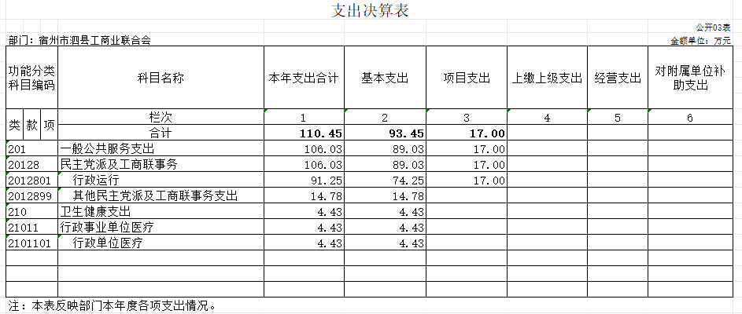

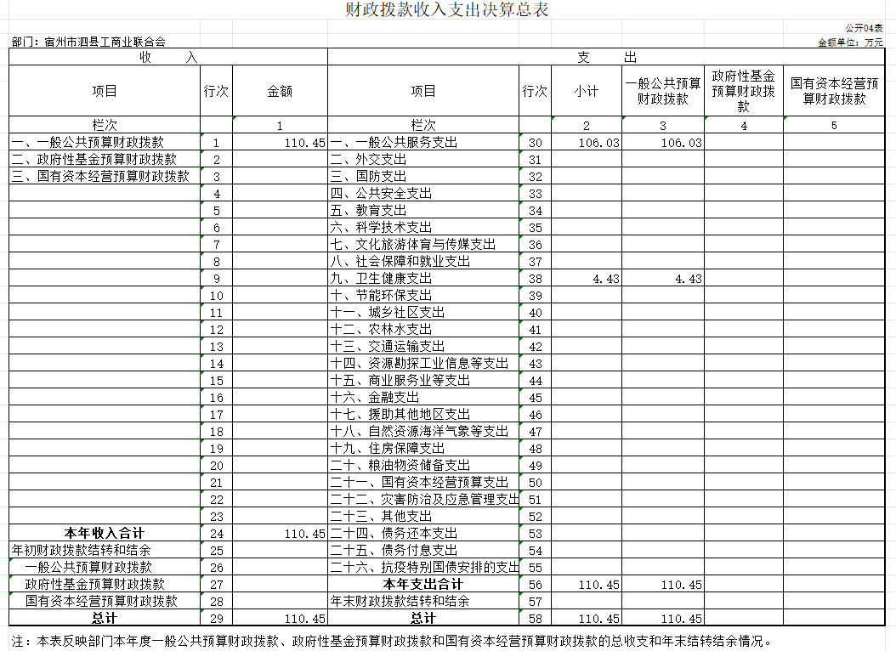

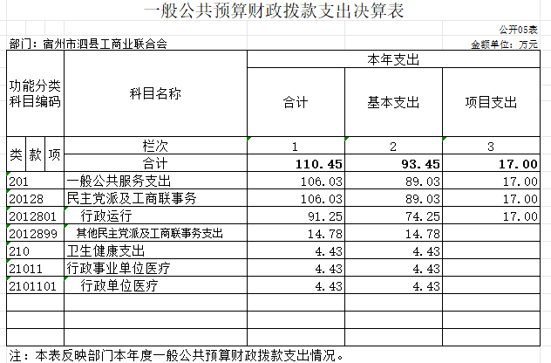
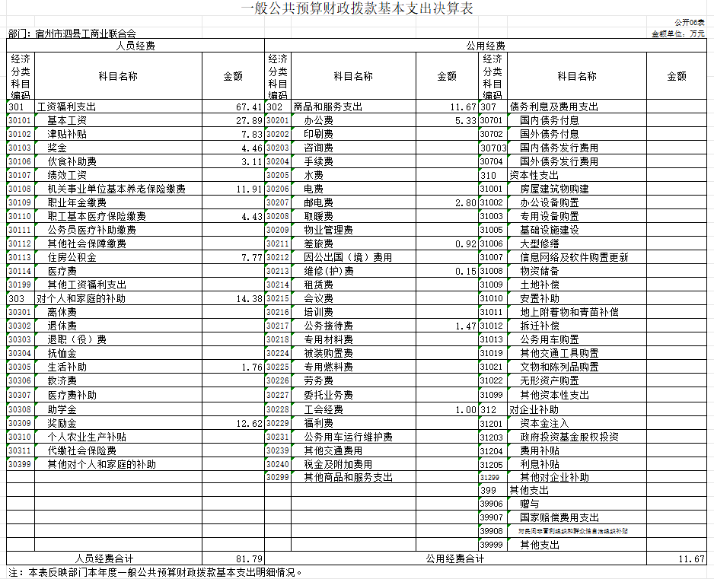

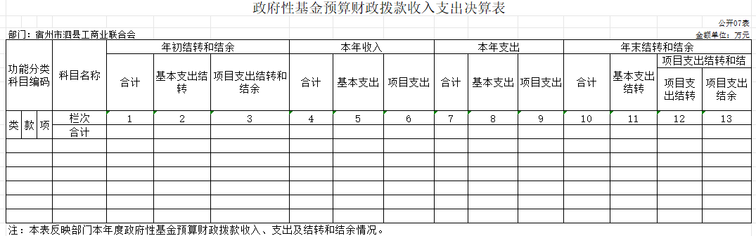

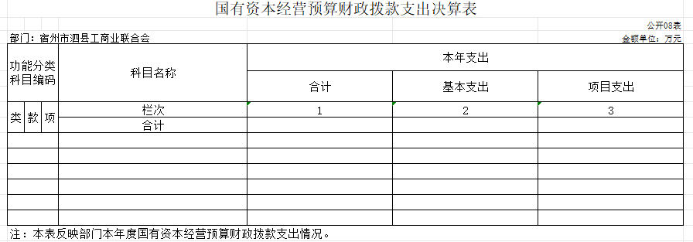

第三部分 宿州市泗县工商业联合会2021年度部门决算情况说明
一、收入支出决算总体情况说明
2021年度收入总计110.45万、支出总计110.45万元（含结余分配、年末结转和结余）。与2020年相比，收、支总计各增加18.76万元，增长20.5%，主要原因：增加商会调解委员会支出。
二、收入决算情况说明
2021年度收入合计110.45万元，其中：财政拨款收入110.45万元，占100%；事业收入0万元，占0%；经营收入0万元，占0%；其他收入0万元，占0%。
三、支出决算情况说明
2021年度支出合计110.45万元，其中：基本支出93.45万元，占84.6%；项目支出17万元，占15.4%；经营支出0万元，占0%。
四、财政拨款收入支出决算总体情况说明
2021年度财政拨款收入总计110.45万元（含年初财政拨款结转和结余），支出总计110.45万元（含年末财政拨款结转和结余）。与2020年相比，财政拨款收、支总计各增加18.76万元，增长20.5%，主要原因：增加商会调解委员会支出。
五、一般公共预算财政拨款支出决算情况说明
（一）一般公共预算财政拨款支出决算总体情况。
2021年度一般公共预算财政拨款支出110.45万元，占本年支出的100%。与2020年相比，一般公共预算财政拨款支出增加18.76万元，增长20.5%。主要原因增加商会调解委员会支出。
（二）一般公共预算财政拨款支出决算结构情况。
2021年度一般公共预算财政拨款支出110.45万元，主要用于以下方面：一般公共服务（类）支出106.03万元，占96.0%;卫生健康（类）支出4.43万元，占4.0%。
（三）一般公共预算财政拨款支出决算具体情况。
2021年度一般公共预算财政拨款支出年初预算为106.10万元，支出决算为110.45万元，完成年初预算的104.1%。决算数大于预算数的主要原因:增加伙食补助费用。其中:基本支出93.45万元，占84.6%；项目支出17万元，占15.4%。具体情况如下：
1.一般公共服务支出（类）民主党派及工商联事务（款）行政运行（项）。年初预算为77.68万元，支出决算为91.25万元，完成年初预算的117.5%，决算数大于预算数的主要原因是人员增加。
2.一般公共服务支出（类）民主党派及工商联事务（款）其他民主党派及工商联事务支出（项）。年初预算为17万元，支出决算为14.78万元，完成年初预算的86.9%，决算数小于预算数的主要原因是严格控制支出，厉行节约。
3.卫生健康（类）支出行政事业单位医疗（款）行政单位医疗（项）。年初预算为4.44万元，支出决算为4.43万元，完成年初预算的99.8%，决算数小于预算数的主要原因是人员工资调整。
六、一般公共预算财政拨款基本支出决算情况说明
2021年度财政拨款基本支出93.46万元，其中：人员经费81.79万元，主要包括:基本工资、津贴补贴、奖金、伙食补助费、机关事业单位基本养老保险缴费、职工基本医疗保险缴费、住房公积金、生活补助、奖励金；公用经费11.67万元，主要包括：办公费、邮电费、差旅费、维修（护）费、公务接待费、工会经费。
七、政府性基金预算财政拨款收入支出决算情况说明
宿州市泗县工商业联合会没有政府性基金预算收入，也没有使用政府性基金预算安排的支出。
八、国有资本经营预算财政拨款支出情况说明
宿州市泗县工商业联合会没有使用国有资本经营预算财政拨款安排的支出。
九、其他重要事项情况说明
（一）机关运行经费支出情况。
2021年度，宿州市泗县工商业联合会机关运行经费支出11.67万元，比2020年增加3.32万元，增长39.8%，主要原因是人员增加。
（二）政府采购支出情况。
2021年度，宿州市泗县工商业联合会政府采购支出总额0万元，其中：政府采购货物支出0万元、政府采购工程支出0万元、政府采购服务支出0万元。授予中小企业合同金额0万元，占政府采购支出总额的0.0%，其中：授予小微企业合同金额0 万元，占授予中小企业合同金额的0.0%；货物采购授予中小企业合同金额占货物支出金额的0.0%，工程采购授予中小企业合同金额占工程支出金额的0.0%，服务采购授予中小企业合同金额占服务支出金额的0.0%。
（三）国有资产占有使用情况。
截至2021年12月31日，宿州市泗县工商业联合会共有车辆0辆；单价50万元以上的通用设备0台（套），单价100万元以上专用设备0台（套）。
（四）关于2021年度预算绩效情况说明
1.预算绩效管理工作开展情况。
根据预算绩效管理要求，本部门组织对2021年度纳入部门预算的项目支出全面开展了绩效自评，共1个项目，涉及资金17万元，占项目预算总额的100%。从评价情况看，立项依据充分，程序规范、绩效目标合理，指标明确，资金使用合规合法，产出完成率高，达到了预期绩效目标。
组织对“商会人民调解”等1个项目开展了部门评价，共涉及资金17万元。以上项目由我部门自行组织开展绩效评价。从评价情况看，绩效目标指向明确、合理可行，全面反映各项支出的预期产出和效益，适用高效，便于操作。
组织对2021年度部门整体支出开展了绩效自评。评价结果显示，资金使用合法合规，遵循科学规范原则，各指标实现情况良好，符合规范。
- 部门决算中项目绩效自评结果。
- 泗县工商业联合会在2021年度部门决算中反映“商会人民调解委员会”等1个项目绩效自评结果。
“商会人民调解委员会”项目绩效自评综述：根据年初设定的绩效目标，项目绩效自评得分为97分。全年预算数为17万元，执行数为17万元，完成预算的100%。项目绩效目标完成情况：一是项目按原计划时间完成；二是经费支出合规合法。发现的主要问题及原因：一是对绩效工作意识有待加强，二是对绩效评价指标体系理解深度不够。下一步改进措施：一是强化绩效管理意识，积极反思，创新工作方式方法；二是进一步加强绩效管理相关文件学习。
“商会人民调解委员会”项目绩效自评综述：执行总体完成情况较好，项目审批把关严，资金下达及时，项目实施顺利。较好地发挥了财政资金使用效益，为工作任务的顺利完成提供了保障。从绩效管理工作来看，对绩效工作意识还有待加强，存在开展了绩效管理工作，但是对绩效评价指标体系的内容和要求理解把握不到位，分析问题针对性有待加强。
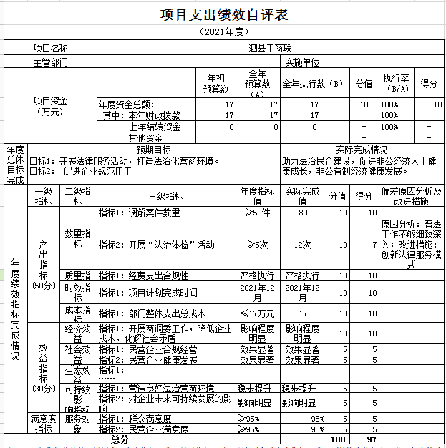

- 部门评价项目绩效评价结果。
《2021年度“商会人民调解委员会”项目绩效评价报告》见“第五部分附件”。
第四部分 名词解释
一、财政拨款收入：指单位从同级财政部门取得的财政预算资金。
二、其他收入：指除财政拨款收入、事业收入、上级补助收入、附属单位上缴收入、经营收入以外的各项收入。
三、年初结转和结余：指以前年度安排、结转到本年仍按原规定用途继续使用的资金。
四、年末结转和结余：指单位本年度或以前年度预算安排、因客观条件发生变化未全部执行或未执行，结转到以后年度继续使用的资金，或项目已经完成等产生的结余资金。
五、基本支出：指单位为保障其机构正常运转、完成日常工作任务而发生的人员支出和公用支出。
六、项目支出：指单位为完成特定行政任务和事业发展目标在基本支出之外所发生的支出。
七、经营支出：指事业单位在专业业务活动及其辅助活动之外开展非独立核算经营活动发生的支出。
八、“三公”经费：纳入财政预决算管理的“三公”经费，是指单位用财政拨款安排的因公出国（境）费、公务用车购置及运行维护费和公务接待费。其中，因公出国（境）费反映单位公务出国（境）的国际旅费、国外城市间交通费、住宿费、伙食费、培训费、公杂费等支出；公务用车购置及运行维护费反映单位公务用车购置支出（含车辆购置税）及燃料费、维修费、过桥过路费、保险费、安全奖励费用等支出；公务接待费反映单位按规定开支的各类公务接待（含外宾接待）支出。
九、机关运行经费：指为保障行政单位（含参照公务员法管理的事业单位）运行用于购买货物和服务的各项资金，包括办公及印刷费、邮电费、差旅费、会议费、福利费、日常维修费、专用材料费及一般设备购置费、办公用房水电费、办公用房取暖费、办公用房物业管理费、公务用车运行维护费以及其他费用。
第五部分 附件
2021年度“商会人民调解委员会”项目绩效评价报告。

